一、单选题 （8 分）

1.【单选题】 (1 分)

分光仪调节好后，在望远镜视场中观察到的以下现象，是否正确？（ ）  
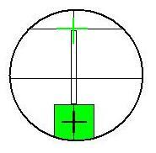

A.

正确

B.

错误

2.【单选题】 (1 分)

分光仪测量的是（ ）

A.

角度

B.

长度

C.

时间

3.【单选题】 (1 分)

分光仪的结构示意图中，2为（ ）  
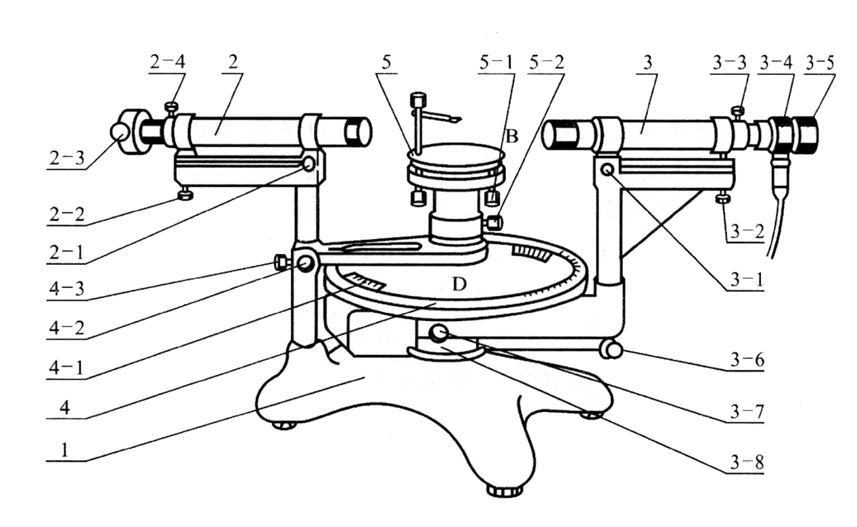

A.

载物台

B.

平行光管

C.

底座

4.【单选题】 (1 分)

分光仪的结构示意图中，为 4-1 为（ ）

A.

角游标

B.

平行光管

C.

底座

5.【单选题】 (1 分)

各半调节法的目的是什么？（ ）

A.

仅调节望远镜的俯仰

B.

仅调节载物台的俯仰

C.

同时调节望远镜和载物台，使望远镜光轴与仪器转轴垂直

6.【单选题】 (1 分)

为什么要测两个游标的读数？（ ）

A.

为了更准确的读数

B.

为了消除偏心差

C.

为了减少读数误差

D.

减少不确定度

7.【单选题】 (1 分)

分光仪测量角度时，读数可以读到分。此说法是否正确？（ ）

A.

正确

B.

错误

8.【单选题】 (1 分)

上题分光仪的结构示意图中，3 为（ ）

A.

载物台

B.

望远镜

C.

底座

二、多选题 （2 分）

9.【多选题】 (1 分)

分光仪满足什么条件才可以达到可测量状态？（ ）

A

望远镜光轴与仪器转轴垂直

B

望远镜能对平行光很好地成像

C

平行光管出射平行光

D

平行光管光轴与仪器转轴垂直

10.【多选题】 (1 分)

分光仪的一般有哪几部分组成？（ ）

A

底座

B

望远镜

C

平行光管

D

载物台和读数装置

11.【判断题】 (1 分)

分光仪是一种测量光束偏转角的精密仪器，它可以精确地测量平行光的偏转角，是光学实验中一种常用的仪器。（ ）

对错

12.【判断题】 (1 分)

物镜将入射的平行光会聚在它焦平面上，目镜应处在能清晰地看清叉丝的位置。（ ）

对错

13.【判断题】 (1 分)

分光仪一般由底座、望远镜、平行光管、载物台和读数装置组成。（ ）

对错

14.【判断题】 (1 分)

平行光管的作用是产生平行光。它是由一个消色差的凸透镜和可变狭缝组成。（ ）

对错

15.【判断题】 (1 分)

望远镜通常有以下几部分组成，物镜、叉丝、照明光源和目镜。（ ）

对错